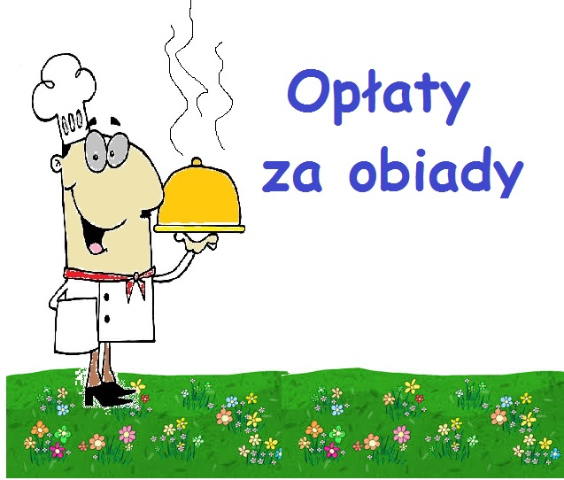
KWIECIEŃ 2024 r.
SZKOŁA PODSTAWOWA - OBIADY 100 zł
W przypadku karty dużej rodziny (ulga 50 %) opłata wynosi 50 zł
ODDZIAŁ PRZEDSZKOLNY
śniadanie  60,00 zł  W przypadku karty dużej rodziny (ulga 50 %)  opłata wynosi 30zł | obiad  100 zł  W przypadku karty dużej rodziny (ulga 50 %)  opłata wynosi 50 zł |  | podwieczorek  40,00 zł  W przypadku karty dużej rodziny (ulga 50 %)  opłata wynosi 20 zł
ZAJĘCIA OPIEKUŃCZE  – opłata dla dzieci od 3 do 5 roku życia  Jeżeli z naszego przedszkola korzysta 1 dziecko  od godz. 7.00-8.00 – 26 zł;  do godz. 14.00 – 26 zł;  do godz. 15.00 – 52 zł;  do godz. 16.00 – 78 zł;  do godz. 17.00 – 104 zł; |  | ZAJĘCIA OPIEKUŃCZE – ULGA  - opłata dla dzieci od 3 do 5 roku życia  Jeżeli z naszego przedszkola korzysta więcej niż jeden uczeń z tej samej rodziny za każde kolejne dziecko pobiera się opłatę 50% ustalonej kwoty!  od godz. 7.00-8.00 – 13 zł;  do godz. 14.00 – 13 zł;  do godz. 15.00 – 26 zł;  do godz. 16.00 – 39 zł;  do godz. 17.00 – 52 zł;

Płatność do 10 – go dnia każdego miesiąca. Bardzo prosimy o terminowe wpłaty za posiłki.
W sprawach płatności, prosimy o kontakt z intendentem pod numerem telefonu 506-804-002

